

Информационный
вестник
Совета и администрации муниципального образования муниципального района «Сыктывдинский»
Периодическое печатное средство массовой информации
(периодическое печатное издание)
муниципального района «Сыктывдинский» Республики Коми
№ 21

Май 2025 года
с. Выльгорт
CОДЕРЖАНИЕ:

 | стр.
Сообщение о возможном установлении публичного сервитута для размещения и безопасной эксплуатации объектов электросетевого хозяйства....…………………………………..........................................................  Сообщение о возможном установлении публичного сервитута для размещения и безопасной эксплуатации объектов электросетевого хозяйства……………………………………...…………………………………...  Сообщение о возможном установлении публичного сервитута для размещения объекта «Газопровод наружный к нежилому зданию по адресу: с. Выльгорт, уч. с КН: 11:04:1001021:44»…………....………………………....  Оповещение о начале публичных слушаний …..…………………………….  Оповещение о начале публичных слушаний …..……………………….........  Оповещение о начале публичных слушаний …….………..………………....  Оповещение о начале публичных слушаний …….…………………………..  Оповещение о начале публичных слушаний ………………………………...  Оповещение о начале публичных слушаний…………………………………  Оповещение о начале публичных слушаний…………………………………  Оповещение о начале публичных слушаний…………………………………  Оповещение о начале публичных слушаний…………………………………  Оповещение о начале публичных слушаний…………………………………  Оповещение о начале публичных слушаний…………………………………  Оповещение о начале публичных слушаний…………………………………  Оповещение о начале публичных слушаний…………………………………  Оповещение о начале публичных слушаний…………………………………  Оповещение о начале публичных слушаний…………………………………  Сообщение  о возможном установлении публичного сервитута для размещения и безопасной эксплуатации объектов электросетевого хозяйства  Администрация муниципального района «Сыктывдинский» Республики Коми информирует, что в связи с обращением ПАО «Россети Северо-Запад» рассматривается ходатайство об установлении публичного сервитута для размещения и безопасной эксплуатации существующих объектов электросетевого хозяйства:  1. «ВЛ-0,4 кВ КТП №916 ф.3 с. Выльгорт» в отношении земель, расположенных в кадастровом квартале 11:04:1001023 и земельных участков с кадастровыми номерами 11:00:0000000:8606, 11:04:1001004:938, 11:04:0000000:560, общей площадью 557 кв. м.  2. «ВЛ-0,4 кВ ф. "10 проезд" КТП №1311 п. Мырты-ю» в отношении земельных участков с кадастровыми номерами 11:04:5902001:238,11:04:5902001:237, 11:04:5902001:240, 11:04:5902001:246,  11:04:5902001:242, 11:04:5902001:248, 11:04:5902001:244, 11:04:5902001:413, 11:04:5902001:219, общей площадью 1769 кв. м.  3. «ВЛ-0,4 кВ ф. "11 проезд" КТП №1310 п. Мырты-ю» в отношении земельных участков с кадастровыми номерами 11:04:5902001:272, 11:04:5902001:276, 11:04:5902001:277, 11:04:5902001:274,  11:04:5902001:270, 11:04:5902001:262, 11:04:5902001:267, 11:04:5902001:281,  11:04:5902001:266, 11:04:5902001:275, 11:04:5902001:269, 11:04:5902001:278,  11:04:5902001:283, 11:04:5902001:265, 11:04:5902001:261, 11:04:5902001:264,  11:04:5902001:279, 11:04:5902001:413, 11:04:5902001:273, общей площадью 1923 кв. м.  4. «ВЛ-0,4 кВ ф. 3 проезд КТП №1314 п. Мырты-ю» в отношении земель, расположенных в кадастровом квартале 11:04:5907001и земельных участков с кадастровыми номерами 11:04:5902001:25, 11:04:5902001:21, 11:04:5902001:413, 11:04:5902001:26, 11:04:5902001:22, общей площадью 1102 кв. м.  5. «ВЛ-0,4 кВ ф. "4 проезд" КТП №1314 п. Мырты-ю» в отношении земельных участков с кадастровыми номерами 11:04:5902001:19, 11:04:5902001:55, 11:04:5902001:24, 11:04:5902001:46, 11:04:5902001:52, 11:04:5902001:59, 11:04:5902001:63, 11:04:5902001:50, 11:04:5902001:61, 11:04:5902001:48, 11:04:5902001:413, 11:04:5902001:53, общей площадью 1226 кв. м.  6. «ВЛ-0,4 кВ ф. "5 проезд" КТП №1313 п. Мырты-ю» в отношении земель, расположенных в кадастровом квартале 11:04:5907001 и земельных участков с кадастровыми номерами 11:04:5902001:74, 11:04:5902001:64, 11:04:5902001:77, 11:04:5902001:58, 11:04:5902001:70, 11:04:5902001:75, 11:04:5902001:83, 11:04:5902001:62, 11:04:5902001:78, 11:04:5902001:68, 11:04:5902001:76, 11:04:5902001:413, 11:04:5902001:72, 11:04:5902001:79, 11:04:5902001:81, общей площадью 1959 кв. м.  7. «ВЛ-0,4 кВ ф. "6 проезд" КТП №1313 п. Мырты-ю» в отношении земельных участков с кадастровыми номерами 11:04:5902001:91, 11:04:5902001:86, 11:04:5902001:95, 11:04:5902001:90, 11:04:5902001:88, 11:04:5902001:118, 11:04:5902001:102, 11:04:5902001:110, 11:04:5902001:104, 11:04:5902001:113, 11:04:5902001:101, 11:04:5902001:108, 11:04:5902001:106, 11:04:5902001:122, 11:04:5902001:124, 11:04:5902001:120, 11:04:5902001:96, 11:04:5902001:97, 11:04:5902001:94, 11:04:5902001:99, 11:04:5902001:84, 11:04:5902001:98, 11:04:5902001:116, 11:04:5902001:111, 11:04:5902001:93, 11:04:5902001:413, 11:04:5902001:79, 11:04:5902001:114, общей площадью 2702 кв. м.  8. «ВЛ-0,4 кВ фидер «7 проезд» КТП №1312 п. Мырты-ю» в отношении земель, расположенных в кадастровом квартале 11:04:5902001 и земельных участков с кадастровыми номерами 11:04:5902001:151, 11:04:5902001:152, 11:04:5902001:144, 11:04:5902001:135,  11:04:5902001:132, 11:04:5902001:143, 11:04:5902001:148, 11:04:5902001:121, 11:04:5902001:131, 11:04:5902001:149, 11:04:5902001:146, 11:04:5902001:119, 11:04:5902001:133, 11:04:5902001:123, 11:04:5902001:129, 11:04:5902001:150, 11:04:5902001:134, 11:04:5902001:147, 11:04:5902001:142, 11:04:5902001:140, 11:04:5902001:128, 11:04:5902001:157, 11:04:5902001:161, 11:04:5902001:159, 11:04:5902001:145, 11:04:5902001:125, 11:04:5902001:130, 11:04:5902001:126, 11:04:5902001:155, 11:04:5902001:139, 11:04:5902001:413, 11:04:5902001:153, общей площадью 2878 кв. м.  9. «ВЛ-0,4 кВ ф. "Конно-спортивная школа" ТП №905 с. Выльгорт» в отношении земель, расположенных в кадастровых кварталах 11:04:1001019, 11:04:0401001 и земельных участков с кадастровыми номерами 11:04:0401001:702, 11:04:1001019:43, 11:04:1001019:51, 11:04:1001019:5, 11:04:1001019:35, 11:04:1001019:214, 11:04:1001019:215, общей площадью 1989 кв. м.  10. «ВЛ-0,4 кВ ф. "ул. Д. Каликовой, д. 161" ТП №905 с. Выльгорт» в отношении земель, расположенных в кадастровом квартале 11:04:1001019 и земельных участков с кадастровыми номерами 11:04:0000000:46 (входящий в состав ЕЗП 11:04:1001019:32), 11:04:0000000:46 (входящий в состав ЕЗП 11:04:1001013:124), 11:04:1001013:328, 11:04:1001013:9, 11:04:1001013:113, 11:04:1001013:136, 11:04:1001013:135, 11:04:1001019:5, 11:04:1001013:582, 11:04:1001013:595, 11:04:1001013:594, 11:04:1001013:599, общей площадью 738 кв. м.  11. «ВЛ-0,4 кВ ф. "ул. Д.Каликовой, д. 204" ТП №944 с. Выльгорт» в отношении земельных участков с кадастровыми номерами 11:04:1001018:62, 11:04:1001018:106, 11:04:1001018:656, общей площадью 297 кв. м.  12. «ВЛ-0,4 кВ ф. 1 КТП №1186 с. Выльгорт» в отношении земельных участков с кадастровыми номерами 11:04:1003001:546, 11:04:1003001:562, 11:04:1003001:577, 11:04:1003001:569, 11:04:1003001:543, 11:04:1003001:553, 11:04:1003001:536, 11:04:1003001:563, 11:04:1003001:549, 11:04:1003001:662, 11:04:1003001:1213, 11:04:1003001:548, 11:04:1003001:552, 11:04:1003001:572, 11:04:1003001:544, 11:04:1003001:541, 11:04:1003001:571, 11:04:1003001:584, 11:04:1003001:582, 11:04:1003001:595, 11:04:1003001:558, 11:04:1003001:596, 11:04:1003001:1276, 11:04:1003001:1277, общей площадью 1778 кв. м.  13. «ВЛ-0,4 кВ ф. 1 КТП №1189 с. Выльгорт» в отношении земельных участков с кадастровыми номерами 11:04:1001004:348, 11:04:1001004:485, 11:04:1001004:484, 11:04:1001004:352, 11:04:1001004:353, 11:04:1001004:342, 11:04:1001004:345, 11:04:1001004:350, 11:04:1001004:344, 11:04:1001004:346, 11:04:1001004:354, 11:04:1001004:360, 11:04:1001004:362, 11:04:1001004:361, 11:04:1001004:401 11:04:1001004:400, 11:04:1001004:363, 11:04:1001004:490, 11:04:1001004:491, 11:04:1001004:489, 11:04:1001004:920, 11:04:1001004:921, общей площадью 1307 кв. м.  14. «ВЛ-0,4 кВ ф. 1 КТП №957 с. Выльгорт» в отношении земельных участков с кадастровыми номерами 11:04:0401001:1082, 11:04:0401001:2179, 11:04:0401001:2228, общей площадью 1162 кв. м.  15. «ВЛ-0,4 кВ ф. 1 КТП №958 с. Выльгорт» в отношении земель, расположенных в кадастровом квартале 11:04:0401001 и земельных участков с кадастровыми номерами 11:04:0401001:10400, 11:04:0401001:7193, 11:04:0401001:6857, 11:04:0401001:3327, 11:04:0401001:1082, 11:04:0401001:1075, 11:04:0401001:4565, 11:04:0401001:1995, 11:04:0401001:2200, 11:04:0401001:2201, 11:04:0401001:3337, 11:04:0401001:3345, 11:04:0401001:6776, 11:04:0401001:6912, 11:04:0401001:7192, 11:04:0401001:7185, 11:04:0401001:7175, 11:04:0401001:8545, 11:04:0401001:8548, 11:04:0401001:8550, 11:04:0401001:7497, 11:04:0401001:9619, 11:04:0401001:9621, 11:04:0401001:9618, 11:04:0401001:9620, 11:04:0401001:10401, общей площадью 4334 кв. м.  16. «ВЛ-0,4 кВ ф. 1 ТП №306 с. Выльгорт» в отношении земель, расположенных в кадастровом квартале 11:04:1003001 и земельных участков с кадастровыми номерами 11:04:1003001:851, 11:04:1003001:1323, 11:04:1003001:1189, 11:04:1003001:103, 11:04:1003001:1334, 11:04:1003001:281, 11:04:1003001:249, 11:04:1003001:142,  11:04:1003001:300, 11:04:1003001:602, 11:04:1003001:76, 11:04:1003001:19,  11:04:1003001:270, 11:04:1003001:70, 11:04:1003001:888, 11:04:1003001:893, 11:04:1003001:795, 11:04:1003001:1363, общей площадью 1510 кв. м.  17. «ВЛ-0,4 кВ ф. 1 ТП №319 с.Выльгорт» в отношении земель, расположенных в кадастровом квартале 11:04:1001011 и земельных участков с кадастровыми номерами 11:04:1001011:118, 11:04:1001011:120, 11:04:1001011:713, 11:04:1001011:1631,  11:04:1001011:1654, 11:04:1001011:169, 11:04:1001011:1226, общей площадью 257 кв. м.  18. «ВЛ-0,4 кВ ф. 2 КТП №957 с. Выльгорт» в отношении земельных участков с кадастровыми номерами 11:04:0401001:2195, 11:04:0401001:1082, 11:04:0401001:2046, 11:04:0401001:2229, 11:04:0401001:2179, 11:04:0401001:8520, общей площадью 1432 кв. м.  19. «ВЛ-0,4 кВ ф. 2 КТП №958 с. Выльгорт» в отношении земель, расположенных в кадастровом квартале 11:04:0401001 и земельных участков с кадастровыми номерами 11:04:0401001:6857, 11:04:0401001:2647, 11:04:0401001:1082, 11:04:0401001:1990, 11:04:0401001:2072, 11:04:0401001:3333, 11:04:0401001:3337, 11:04:0401001:3332, 11:04:0401001:8170, общей площадью 1240 кв. м.  20. «ВЛ-0,4 кВ ф. 2 ТП №319 с. Выльгорт» в отношении земельных участков с кадастровыми номерами 11:04:1001011:154, 11:04:1001011:740, 11:04:1001011:1199, 11:04:1001011:713, 11:04:1001011:1254, 11:04:1001011:984, 11:04:1001011:1469, 11:04:1001011:1488, 11:04:1001011:961, 11:04:1001011:960, 11:04:1001011:215, 11:04:1001011:1654, общей площадью 2229 кв. м.  21. «ВЛ-0,4 кВ ф. 3 КТП №1186 с. Выльгорт» в отношении земельных участков с кадастровыми номерами 11:04:1003001:1208, 11:04:1003001:581, 11:04:1003001:662, 11:04:1003001:1229, 11:04:1003001:575, 11:04:1003001:572, 11:04:1003001:540, 11:04:1003001:570, 11:04:1003001:558, 11:04:1003001:65, 11:04:1003001:908, 11:04:1003001:578, 11:04:1003001:907, общей площадью 949 кв. м.  22. «ВЛ-0,4 кВ ф. 3 КТП №957 с. Выльгорт» в отношении земельных участков с кадастровыми номерами 11:04:0401001:2674, 11:04:0401001:2673, 11:04:0401001:1082, 11:04:0401001:2041, 11:04:0401001:1993, 11:04:0401001:2179, 11:04:0401001:2925, 11:04:0401001:3250, 11:04:0401001:3268, 11:04:0401001:3324, 11:04:0401001:8518, 11:04:0401001:8450, общей площадью 1977 кв. м.  23. «ВЛ-0,4 кВ ф. 3 КТП №958 с. Выльгорт» в отношении земель, расположенных в кадастровом квартале 11:04:0401001 и земельных участков с кадастровыми номерами 11:04:0401001:6857, 11:04:0401001:3338, 11:04:0401001:4572, 11:04:0401001:3337, 11:04:0401001:8549, 11:04:0401001:8547, 11:04:0401001:8553, 11:04:0401001:8546, общей площадью 1194 кв. м.  24. «ВЛ-0,4 кВ ф. 3 РП №28 с. Выльгорт» в отношении земельных участков с кадастровыми номерами 11:04:1003001:88, 11:04:1003001:90, 11:04:1003001:89, 11:04:1003001:255, 11:04:1003001:95, 11:04:1003001:87, 11:04:1003001:96, 11:04:1003001:131, 11:04:1003001:1203, 11:04:1003001:1171, 11:04:1003001:25, 11:04:1003001:146, 11:04:1003001:353, 11:04:1003001:768, 11:04:1003001:145, 11:04:1003001:150, 11:04:1003001:721, 11:04:1003001:719, 11:04:1003001:925, 11:04:1003001:730, 11:04:1003001:1354, 11:04:1003001:1357, 11:04:1003001:1278, 11:04:1003001:1273, общей площадью 2263 кв. м.  25. «ВЛ-0,4 кВ ф. 3 ТП №313 с. Выльгорт» в отношении земель, расположенных в кадастровом квартале 11:04:0401001и земельных участков с кадастровыми номерами 11:04:0401001:6857, 11:04:0401001:1082, 11:04:0401001:1779, 11:04:0401001:1791, 11:04:0401001:1829, 11:04:0401001:2053, 11:04:0401001:2047, 11:04:0401001:2070, 11:04:0401001:2045, 11:04:0401001:2073, 11:04:0401001:2050, 11:04:0401001:2092, 11:04:0401001:2237, 11:04:0401001:2768, 11:04:0401001:3066, 11:04:0401001:6334, 11:04:0401001:6549, 11:04:0401001:6619, 11:04:0401001:6855, 11:04:0401001:7128, 11:04:0401001:8524, 11:04:0401001:717, 11:04:0401001:8525, 11:04:0401001:7795, 11:04:1001015:376, 11:04:1001015:396, 11:04:0401001:11546, 11:04:0401001:10009, общей площадью 2675 кв. м.  26. «ВЛ-0,4 кВ ф. 4 КТП №957 с. Выльгорт» в отношении земель, расположенных в кадастровом квартале 11:04:0401001 и земельных участков с кадастровыми номерами 11:04:0401001:1082, 11:04:0401001:4490, 11:04:0401001:2179, 11:04:0401001:2551, 11:04:0401001:2241, 11:04:0401001:2925, 11:04:0401001:3353, 11:04:0401001:3250, 11:04:0401001:3268, 11:04:0401001:3305, 11:04:0401001:3326, 11:04:0401001:3339, 11:04:0401001:3329, 11:04:0401001:4215, 11:04:0401001:4147, 11:04:0401001:8136, 11:04:0401001:7190, 11:04:0401001:8518, 11:04:0401001:8519, 11:04:0401001:7738, 11:04:0401001:9607, 11:04:0401001:10592, 11:04:0401001:11917, 11:04:0401001:11916, общей площадью 2940 кв. м.  27. ВЛ-0,4 кВ ф. 4 РП №28 с. Выльгорт» в отношении земельных участков с кадастровыми номерами 11:04:1003001:1337, 11:04:1003001:131, 11:04:1003001:1186, 11:04:1003001:1194, 11:04:1003001:332, 11:04:1003001:336, 11:04:1003001:335, 11:04:1003001:921  11:04:1003001:334, 11:04:1003001:1354, общей площадью 1147 кв. м.  28. «ВЛ-0,4 кВ ф. 5 КТП №1186 с. Выльгорт» в отношении земельных участков с кадастровыми номерами 11:04:1003001:574, 11:04:1003001:589, 11:04:1003001:566, 11:04:1003001:591, 11:04:1003001:547, 11:04:1003001:594, 11:04:1003001:550, 11:04:1003001:620, 11:04:1003001:847, 11:04:1003001:662, 11:04:1003001:583, 11:04:1003001:131, 11:04:1003001:1195, 11:04:1003001:209, 11:04:1003001:580, 11:04:1003001:538, 11:04:1003001:565, 11:04:1003001:556, 11:04:1003001:564, 11:04:1003001:587, 11:04:1003001:539, 11:04:1003001:725, 11:04:1003001:726, 11:04:1003001:535, 11:04:1003001:727, 11:04:1003001:731, 11:04:1003001:558, 11:04:1003001:537, 11:04:1003001:777, 11:04:1003001:707, 11:04:1003001:723, 11:04:1003001:622, 11:04:1003001:26, 11:04:1003001:596, 11:04:1003001:490, 11:04:1003001:573, 11:04:1003001:588, 11:04:1003001:534, 11:04:1003001:557, 11:04:1003001:728, 11:04:1003001:887, 11:04:1003001:1354, 11:04:1003001:1373, 11:04:1003001:1322, общей площадью 2865 кв. м.  29. «ВЛ-10 кВ отпайка опора 215 яч. 11Д ПС «Пажга» - КТП №1121 «Лесная» с. Шошка» в отношении земель, расположенных в кадастровом квартале 11:04:5001001 и земельных участков с кадастровыми номерами 11:04:5001001:10, 11:04:5001001:284, 11:04:5001001:285, общей площадью 3558 кв. м.  30. ВЛ-10 кВ отпайка опора 22 яч. 706Д ПС «Соколовка» - опора 22/8 яч. 14 Д РП-10 кВ №19 с. Выльгорт» в отношении земель, расположенных в кадастровом квартале 11:04:0401001 и земельного участка с кадастровым номером 11:04:0401001:705, общей площадью 9663 кв. м.  31. «ВЛ-0,4 кВ ф. 2 КТП №701 «Подсобное хозяйство» д. Гаръя» в отношении земель, расположенных в кадастровом квартале 11:04:0401001 и земельных участков с кадастровыми номерами 11:04:0401001:914, 11:04:0401001:1946, 11:04:0401001:4577, 11:04:0401001:1962, общей площадью 1283 кв. м.  32. «ВЛ-0,4 кВ ф. 2 КТП №702 «Чойпон» с. Пажга» в отношении земель, расположенных в кадастровом квартале 11:04:3401002 и земельных участков с кадастровыми номерами 11:04:3401002:53, 11:04:3401002:193, 11:04:3401002:343, 11:04:3401002:64, 11:04:3401002:10, 11:04:3401002:60, 11:04:3401002:45, 11:04:3401002:146, 11:04:3401002:187, 11:04:3401002:215, 11:04:3401002:88, 11:04:3401002:49, 11:04:3401002:104, 11:04:3401002:90, 11:04:3401002:56, 11:04:3401002:145, 11:04:3401002:46, 11:04:3401002:51, 11:04:3401002:116, 11:04:3401002:347, 11:04:3401002:47, 11:04:3401002:362, 11:04:3401002:364, 11:04:3401002:341, общей площадью 2777 кв. м.  33. «ВЛ-0,4 кВ ф.3 КТП №704 "Набережная" п. Нювчим» в отношении земель, расположенных в кадастровом квартале 11:04:3201006, 11:04:3201007 и земельных участков с кадастровыми номерами 11:04:3201007:312, 11:04:3201007:105, 11:04:3201007:91, 11:04:3201007:78,  11:04:3201007:433, 11:04:3201007:250, 11:04:3201007:83, 11:04:3201007:453, 11:04:3201007:434, 11:04:3201007:259, 11:04:3201007:124, 11:04:3201007:79, 11:04:3201007:113, 11:04:3201007:77, 11:04:3201007:120, 11:04:3201007:100, 11:04:3201007:266, 11:04:3201007:76, 11:04:3201007:75, 11:04:3201007:80, 11:04:3201007:119, 11:04:3201007:258, 11:04:3201007:439, 11:04:3201007:442, 11:04:3201007:81, 11:04:3201007:82, 11:04:3201006:342, общей площадью 3777 кв. м.  34. ВЛИ-0,4 кВ ф. 4 КТП №704 "Набережная" п. Нювчим» в отношении земель, расположенных в кадастровом квартале 11:04:3201006, 11:04:3201007, 11:04:0501001 и земельных участков с кадастровыми номерами 11:04:3201007:254, 11:04:3201007:164, 11:04:3201007:155, 11:04:3201007:252,  11:04:3201007:153, 11:04:3201007:150, 11:04:3201007:432, 11:04:3201007:251, 11:04:3201007:114, 11:04:3201007:129, 11:04:3201007:143, 11:04:3201007:304, 11:04:3201007:253, 11:04:3201007:115, 11:04:3201007:157, 11:04:3201007:154,  11:04:3201007:309, 11:04:3201007:126, 11:04:3201007:141, 11:04:3201007:172, 11:04:3201007:167, 11:04:3201007:294, 11:04:3201007:130, 11:04:3201007:305, 11:04:3201007:148, 11:04:3201007:109, 11:04:3201007:131, 11:04:3201007:156, 11:04:3201007:249, 11:04:3201007:116, 11:04:3201007:142, 11:04:3201007:256, 11:04:3201007:149, 11:04:3201007:257, 11:04:3201007:140, 11:04:3201007:125, 11:04:3201007:127, 11:04:3201007:165, 11:04:3201007:163, 11:04:3201007:166, 11:04:3201007:162, 11:04:3201006:342, общей площадью 7047 кв. м.  35. «ВЛ-0,4 кВ ф. 6 КТП №804 "Левопиян" с. Пажга» в отношении земель, расположенных в кадастровом квартале 11:04:3401008,  11:04:0401001 и земельных участков с кадастровыми номерами 11:04:0401001:8300, 11:04:0401001:2893, 11:04:0401001:8434, 11:04:0401001:6679, 11:04:0401001:6546, 11:04:0401001:2939, 11:04:0401001:6405, 11:04:0401001:8482, 11:04:0401001:4441, 11:04:0401001:7939, 11:04:0401001:6858, 11:04:0401001:6755, 11:04:3401008:80, 11:04:0401001:9097, 11:04:0401001:7799, 11:04:0401001:3274, 11:04:0401001:2921, 11:04:0401001:8196, 11:04:0401001:9126, 11:04:3401008:34, 11:04:0401001:2895, 11:04:0401001:2991, 11:04:0401001:6280, 11:04:0401001:7433, 11:04:3401008:79, 11:04:0401001:9800, 11:04:0401001:8435, 11:04:0401001:2938, 11:04:0401001:6402, 11:04:3401008:81, 11:04:0401001:2992, 11:04:0401001:4442, 11:04:0401001:6844, 11:04:0401001:9978, 11:04:0401001:6313, общей площадью 3706 кв. м.  36. «ВЛИ-0,4 кВ ф.1 КТП №901 "Шоссейная" с. Лозым» в отношении земель, расположенных в кадастровом квартале 11:04:2601001 и земельных участков с кадастровыми номерами 11:04:2601001:222, 11:04:2601001:197, 11:04:2601001:221, 11:04:2601001:577,  11:04:2601001:177, 11:04:2601001:195, 11:04:2601001:208, 11:04:2601001:598, 11:04:2601001:588, 11:04:2601001:246, 11:04:2601001:432, 11:04:2601001:589, 11:04:2601001:410, 11:04:2601001:224, 11:04:2601001:603, 11:04:2601001:587, 11:04:2601001:590, 11:04:2601001:193, 11:04:2601001:220, 11:04:2601001:223, 11:04:2601001:352, 11:04:2601001:249, общей площадью 4172 кв. м.  37. «ВЛИ-0,4 кВ ф. 3 КТП №1104 с. Шошка» в отношении земель, расположенных в кадастровом квартале 11:04:5001005 и земельных участков с кадастровыми номерами 11:04:5001005:135, 11:04:5001005:73, 11:04:5001005:75, 11:04:5001005:64, 11:04:5001005:68, 11:04:5001005:66, 11:04:5001005:77, 11:04:5001005:101, 11:04:5001005:137, 11:04:5001005:121, 11:04:5001005:60, 11:04:5001005:608, 11:04:5001005:607, общей площадью 1637 кв. м.  38. «ВЛИ-0,4 кВ ф.1 КТП №1110 «Шурганово» с. Шошка» в отношении земель, расположенных в кадастровом квартале 11:04:5001003 и земельных участков с кадастровыми номерами 11:04:5001003:279, 11:04:5001003:128, 11:04:5001003:133, 11:04:5001003:124,  11:04:5001003:277, 11:04:5001003:73, 11:04:5001003:75, 11:04:5001003:83, 11:04:5001003:58, 11:04:5001003:89, 11:04:5001003:84, 11:04:5001003:85, общей площадью 2138 кв. м.  39. «ВЛИ-0,4 кВ ф. 2 КТП №1110 с. Шошка» в отношении земель, расположенных в кадастровом квартале 11:04:5001003 и земельных участков с кадастровыми номерами 11:04:5001003:222, 11:04:5001003:257, 11:04:5001003:114, 11:04:5001003:258, 11:04:5001003:115, 11:04:5001003:429, 11:04:5001003:428, общей площадью 1424 кв. м.  40. «ВЛ-0,4 кВ ф. 1 КТП №1122 д. Граддор» в отношении земель, расположенных в кадастровом квартале 11:04:5001001, 11:04:5001003 и земельных участков с кадастровыми номерами 11:04:5001001:125, 11:04:5001001:25, 11:04:5001001:24, 11:04:5001001:20,  11:04:5001001:10, 11:04:5001001:26, 11:04:5001001:284, 11:04:5001001:285,  11:04:5001001:296, общей площадью 2098 кв. м.  41. «ВЛ-0,4 кВ ф. 5 ТП №1112 с. Шошка» в отношении земель, расположенных в кадастровом квартале 11:04:5001002 и земельных участков с кадастровыми номерами 11:04:5001002:473, 11:04:5001002:472, 11:04:5001002:37, 11:04:5001002:476, 11:04:5001002:193, 11:04:5001002:475, 11:04:5001002:93, общей площадью 1573 кв. м.  42. «ВЛ-0,4 кВ ф. 4 КТП №1113 «Пилорама» с. Шошка» в отношении земель, расположенных в кадастровом квартале 11:04:0501001 общей площадью 522 кв. м.  43. «ВЛ-0,4 кВ ф. 1 КТП №1121 «Лесная» с. Шошка» в отношении земель, расположенных в кадастровом квартале 11:04:5001001, 11:04:5001003 и земельных участков с кадастровыми номерами 11:04:5001001:125, 11:04:5001001:25, 11:04:5001001:24, 11:04:5001001:20,  11:04:5001001:26, 11:04:5001001:284, 11:04:5001001:285, 11:04:5001001:296, общей площадью 1967 кв. м.  44. «ВЛ-0,4 кВ ф. 2 КТП №1120 с. Пажга» в отношении земель, расположенных в кадастровом квартале 11:04:3401003, 11:04:3401004, 11:04:3401005 и земельных участков с кадастровыми номерами 11:04:3401003:71, 11:04:3401003:52, 11:04:3401004:207, 11:04:3401003:45, 11:04:3401004:48, 11:04:3401004:79, 11:04:3401004:23, 11:04:3401003:54,  11:04:3401005:124, 11:04:3401003:115, 11:04:3401003:56, 11:04:3401004:68,  11:04:3401003:49, 11:04:3401004:24, 11:04:3401005:8, 11:04:3401004:15,  11:04:3401003:42, 11:04:3401004:2, 11:04:3401003:69, 11:04:3401004:3,  11:04:3401003:43, 11:04:3401004:44, 11:04:3401004:42, 11:04:3401004:60,  11:04:3401004:25, 11:04:3401004:1, 11:04:3401004:26, 11:04:3401004:84,  11:04:3401005:69, 11:04:3401003:51, 11:04:3401003:116, 11:04:3401003:70,  11:04:3401004:11 (входящий в состав ЕЗП 11:04:3401004:10, 11:04:3401004:8),  11:04:3401003:48 (входящий в состав ЕЗП 11:04:3401003:46, 11:04:3401003:47), 11:04:3401004:7 (входящий в состав ЕЗП 11:04:3401004:6), общей площадью 4002 кв. м.  45. «ВЛ-0,4 кВ ф. 1 КТП №1203 «Лесхоз» с. Пажга» в отношении земель, расположенных в кадастровом квартале 11:04:0401001 и земельных участков с кадастровыми номерами 11:04:0401001:2235, общей площадью 644 кв. м.  46. «ВЛ-0,4 кВ ф. 1 КТП №1207 «Разгорт-2» д. Разгорт» в отношении земель, расположенных в кадастровом квартале 11:04:4101001 и земельных участков с кадастровыми номерами 11:04:4101001:80, 11:04:4101001:106, 11:04:4101001:79, 11:04:4101001:244, общей площадью 1133 кв. м.  47. «ВЛ-0,4 кВ ф. 4 КТП №1217 д. Каргорт» в отношении земель, расположенных в кадастровом квартале 11:04:2001001 и земельных участков с кадастровыми номерами 11:04:2001001:502, 11:04:0000000:649, 11:04:2001001:378, 11:04:2001001:350, 11:04:2001001:129, 11:04:2001001:211, общей площадью 659 кв. м.  48. «ВЛИ-0,4 кВ ф. 1 КТП №7068 с. Выльгорт» в отношении земель, расположенных в кадастровом квартале 11:04:1002001 и земельных участков с кадастровыми номерами 11:04:1002001:243, 11:04:1002001:446, 11:04:1002001:234, 11:04:1002001:472, 11:04:1002001:117, 11:04:1002001:240, 11:04:1002001:246, 11:04:1002001:244, 11:04:1002001:184, 11:04:1002001:3, 11:04:1002001:497, 11:04:1002001:462, 11:04:1002001:718, 11:04:1002001:224, 11:04:1002001:717, 11:04:1002001:473, 11:04:1002001:82, 11:04:1002001:83, 11:04:1002001:878, общей площадью 2762 кв. м.  49. «ВЛИ-0,4 кВ ф. 2 КТП №7068 с. Выльгорт» в отношении земель, расположенных в кадастровом квартале 11:04:1002001 и земельных участков с кадастровыми номерами 11:04:1002001:234,11:04:1002001:238, 11:04:1002001:119, 11:04:1002001:230,  11:04:1002001:239, 11:04:1002001:211, 11:04:1002001:348, 11:04:1002001:498,  11:04:1002001:118, общей площадью 2408 кв. м.  50. «ВЛИ-0,4 кВ ф. 3 КТП №7068 с. Выльгорт» в отношении земель, расположенных в кадастровом квартале 11:04:1002001 и земельных участков с кадастровыми номерами 11:04:1002001:234, 11:04:1002001:4, 11:04:1002001:106, 11:04:1002001:116, 11:04:1002001:108, 11:04:1002001:121, 11:04:1002001:239, 11:04:1002001:217, 11:04:1002001:211, 11:04:1002001:313, 11:04:1002001:58, 11:04:1002001:346, 11:04:1002001:340, 11:04:1002001:59, 11:04:1002001:733, 11:04:1002001:89, 11:04:1002001:87, 11:04:1002001:66, 11:04:1002001:88, 11:04:1002001:107, 11:04:1002001:797, общей площадью 4112 кв. м.  51. «ВЛИ-0,4 кВ ф. 1 КТП №70613 с. Выльгорт» в отношении земель, расположенных в кадастровом квартале 11:04:1002001 и земельных участков с кадастровыми номерами 11:04:0000000:563, 11:04:1002001:182, 11:04:1002001:186, 11:04:1002001:226, 11:04:1002001:192, 11:04:1002001:424, 11:04:0000000:670, 11:04:1002001:188, 11:04:1002001:883, общей площадью 2466 кв. м.  52. «ВЛИ-0,4 кВ ф. 2 КТП №70613 с. Выльгорт» в отношении земель, расположенных в кадастровом квартале 11:04:1002001 и земельных участков с кадастровыми номерами 11:04:1002001:34, 11:04:0000000:563, 11:04:1002001:226, 11:04:1002001:43, 11:04:0000000:670, 11:04:1002001:35, 11:04:1002001:883, общей площадью 2336 кв. м.  53. «ВЛИ-0,4 кВ ф. 3 КТП №70613 с. Выльгорт» в отношении земель, расположенных в кадастровом квартале 11:04:1002001 и земельных участков с кадастровыми номерами 11:04:0000000:563, 11:04:1002001:28, 11:04:1002001:19, 11:04:1002001:12, 11:04:1002001:15, 11:04:0000000:670, 11:04:1002001:16, 11:04:1002001:17, 11:04:1002001:883, общей площадью 2953 кв. м.  54. «ВЛИ-0,4 кВ ф. 4 КТП №70613 с. Выльгорт» в отношении земель, расположенных в кадастровом квартале 11:04:1002001:877 и земельных участков с кадастровыми номерами 11:04:1002001:25, 11:04:1002001:518, 11:04:1002001:877, 11:04:1002001:883, общей площадью 985 кв. м.  55. «ВЛИ-0,4 кВ ф. 5 КТП №70613 с. Выльгорт» в отношении земель, расположенных в кадастровом квартале 11:04:1002001 и земельных участков с кадастровыми номерами 11:04:1002001:394, 11:04:1002001:477, 11:04:1002001:48, 11:04:1002001:56, 11:04:1002001:39, 11:04:1002001:341, 11:04:1002001:463, 11:04:1002001:42, общей площадью 1560 кв. м.  56. «ВЛ-0,4 кВ ф. 1 КТП №70614 с. Выльгорт» в отношении земель, расположенных в кадастровом квартале 11:04:1002001 и земельных участков с кадастровыми номерами 11:04:1002001:326, 11:04:1002001:331, 11:04:1002001:332, 11:04:1002001:330, 11:04:1002001:328, 11:04:1002001:329, 11:04:1002001:327, 11:04:1002001:336, 11:04:1002001:335, общей площадью 985 кв. м.  Данное сообщение о поступившем ходатайстве об установлении публичного сервитута размещено в информационном вестнике Совета и администрации муниципального района «Сыктывдинский» Республики Коми, на официальном сайте муниципального района «Сыктывдинский» /https:/syktyvdin.gosuslugi.ru/) и на официальном сайте сельских поселений Выльгорт, Пажга, Шошка, Нювчим, Лэзым.  С описанием местоположения границ публичных сервитутов можно ознакомиться на официальном сайте муниципального района «Сыктывдинский» (syktyvdin.gosuslugi.ru) по следующему маршруту: Главная – Деятельность– Направления деятельности – Градостроительство – Публичные сервитуты, .  Заинтересованные лица могут ознакомиться с поступившим ходатайством об установлении публичного сервитута, подать заявление об учете прав на земельные участки в течение 15 дней со дня опубликования данного сообщения в администрацию муниципального района «Сыктывдинский» Республики Коми по адресу: Республика Коми, Сыктывдинский район, с. Выльгорт, ул. Д. Каликовой, 62, каб. 1. Тел. (82130) 7-12-49.  Время приема заинтересованных лиц - в рабочие дни с 09.00 до 17.00. Перерыв с 13.00 до 14.00.  Обоснование необходимости установления публичного сервитута:  1. Балансовая справка филиала ПАО «Россети Северо-Запад» в Республике Коми № 010-35/515 от 23.08.2022 г.  Сообщение  о возможном установлении публичного сервитута для размещения и безопасной эксплуатации объектов электросетевого хозяйства  1. Администрация муниципального района «Сыктывдинский» Республики Коми информирует, что в связи с обращением ПАО «Россети Северо-Запад» рассматривается ходатайство об установлении публичного сервитута для размещения и безопасной эксплуатации существующих объекта электросетевого хозяйства «ВЛ 110 кВ №165 от опоры 3/134 до опоры 198 «ВЛ-110 кВ от ПС 110/10 кВ «Пажга» до ПС 110/10 кВ «Визинга» ВЛ 110 кВ № 165 отпайка на ПС 110/10 кВ «Межадор» «ВЛ-110 кВ от ПС 110/10 кВ «Пажга» до ПС 110/10 кВ «Визинга» (ВЛ-165) в отношении земель, расположенных в кадастровом квартале 11:04:0401001 и земельных участков с кадастровыми номерами 11:04:0401001:1975, 11:04:0401001:697, 11:04:0401001:151, 11:04:0401001:152, 11:04:0401001:153, 11:04:0401001:154, 11:04:0401001:8916, 11:04:0401001:155, 11:04:0401001:156, 11:04:0401001:8946, 11:04:0401001:157, 11:04:0401001:158, 11:04:0401001:159, 11:04:0401001:160, 11:04:0401001:10080, ЕЗ 11:04:0000000:45, вх. 11:04:0401001:515, 11:04:0401001:161, 11:04:0401001:162, 11:04:0401001:10410, 11:04:0401001:163, 11:04:0401001:164, 11:04:0401001:554, 11:04:0401001:10081, 11:04:0401001:165, 11:04:0401001:166, 11:04:0401001:167, 11:04:0401001:2175, 11:04:0401001:2176, 11:04:0401001:10082, 11:04:0401001:168, 11:04:0401001:169, 11:04:0401001:10083, 11:04:0401001:170, 11:04:0401001:171, 11:04:0401001:172, 11:04:0401001:173, 11:04:0401001:174, 11:04:0401001:175, 11:04:0401001:176, 11:04:0401001:177, 11:04:0401001:178, 11:04:0401001:179, 11:04:0401001:180, 11:04:0401001:181, 11:04:0401001:182, 11:04:0401001:183, 11:04:0401001:9426, 11:04:0401001:184, 11:04:0401001:185, 11:04:0401001:186, 11:04:0401001:187, 11:04:0401001:188, 11:04:1001008:189, 11:04:0000000:190, 11:04:0401001:191, 11:04:0401001:192, 11:04:0401001:193, 11:04:0401001:194, 11:04:0401001:9654, 11:04:0401001:195, 11:04:0401001:196, 11:04:0401001:197, 11:04:0401001:198, 11:04:0401001:199, 11:04:0401001:200, 11:04:0401001:201, 11:04:0401001:202, 11:04:0401001:203, 11:04:0401001:204, 11:04:0401001:205, 11:04:0401001:206, 11:04:0401001:11908, 11:04:0401001:213, 11:04:0401001:214, 11:04:0401001:215, 11:04:0401001:216, 11:04:0401001:217, 11:04:0401001:218, 11:04:0401001:219, 11:04:0401001:220, 11:04:0401001:221, 11:04:0401001:222, 11:04:0401001:223, 11:04:0401001:224, 11:04:0401001:225, 11:04:0401001:226, 11:04:0401001:227, 11:04:0401001:228, 11:04:0401001:229, 11:04:0401001:230, 11:04:0401001:231, 11:04:0401001:232, 11:04:0401001:233, 11:04:0401001:234, 11:04:0401001:235, 11:04:0401001:236, 11:04:0401001:237, 11:04:0401001:238, 11:04:0401001:239, 11:04:0401001:240, 11:04:0401001:241, 11:04:0401001:242, 11:04:0401001:243, 11:04:0401001:244, 11:04:0401001:245, 11:04:0401001:246, 11:04:0401001:247, 11:04:0401001:248, 11:04:0401001:249, 11:04:0401001:250, 11:04:0401001:251, 11:04:0401001:252, 11:04:0401001:253, общей площадью 1 099 766 кв. м.  Данное сообщение о поступившем ходатайстве об установлении публичного сервитута размещено в информационном вестнике Совета и администрации муниципального района «Сыктывдинский» Республики Коми, на официальном сайте муниципального района «Сыктывдинский» /https:/syktyvdin.gosuslugi.ru/) и на официальном сайте сельских поселений Пажга, Ыб.  С описанием местоположения границ публичных сервитутов можно ознакомиться на официальном сайте муниципального района «Сыктывдинский» (/https:/syktyvdin.gosuslugi.ru/ по следующему маршруту: Главная – Деятельность – Направление деятельности - Градостроительство – Публичные сервитуты.  Заинтересованные лица могут ознакомиться с поступившим ходатайством об установлении публичного сервитута, подать заявление об учете прав на земельные участки в течение 15 дней со дня опубликования данного сообщения в администрацию муниципального района «Сыктывдинский» Республики Коми по адресу: Республика Коми, Сыктывдинский район, с. Выльгорт, ул. Д. Каликовой, 62, каб. 1. Тел. (82130) 7-12-49. Время приема заинтересованных лиц - в рабочие дни с 09.00 до 17.00. Перерыв с 13.00 до 14.00.  Дополнительно по всем вопросам можно обращаться: ООО «Лимб», okz1@limb.group.  Обоснование необходимости установления публичного сервитута:  1. Справка о балансовой принадлежности от 20.01.2025 г. № 010-19-1/3.  Сообщение  о возможном установлении публичного сервитута для размещения объекта «Газопровод наружный к нежилому зданию по адресу: с. Выльгорт, уч. с КН: 11:04:1001021:44»  Администрация муниципального района «Сыктывдинский» Республики Коми информирует, что в связи с обращением АО «Газпром газораспределение Сыктывкар» рассматривается ходатайство в целях размещения объекта «Газопровод наружный к нежилому зданию по адресу: с. Выльгорт, уч. с КН: 11:04:1001021:44» в соответствии с пунктом 1 статьи 39.37 Земельного Кодекса Российской Федерации.  Публичный сервитут испрашивается в отношении земельного участка с кадастровым номером 11:04:0000000:47.  Данное сообщение о поступившем ходатайстве об установлении публичного сервитута размещено в информационном вестнике Совета и администрации муниципального района «Сыктывдинский» Республики Коми, на официальном сайте муниципального района «Сыктывдинский» /https:/syktyvdin.gosuslugi.ru/) и на официальном сайте администрации сельского поселения Выльгорт (https://vylgort-r11.gosweb.gosuslugi.ru/).  Заинтересованные лица могут ознакомиться с поступившим ходатайством об установлении публичного сервитута, подать заявление об учете прав на земельные участки в течение 15 дней со дня опубликования данного сообщения в администрацию муниципального района «Сыктывдинский» Республики Коми по адресу: Республика Коми, Сыктывдинский район, с. Выльгорт, ул. Д. Каликовой, 62, каб. 1. Тел. (82130) 7-12-49. Время приема заинтересованных лиц - в рабочие дни с 09.00 до 17.00. Перерыв с 13.00 до 14.00.  Дополнительно по всем вопросам можно обращаться: АО «Газпром газораспределение Сыктывкар», 167000, Республика Коми, г. Сыктывкар, ул. Красных Партизан, стр.33, post@komigaz.ru.  Обоснование необходимости установления публичного сервитута:  1. Технические условия не подключения № 72-д от 05.10.2022.  2. Договор от 15.07.20223 № 103/886-22-ТУ.  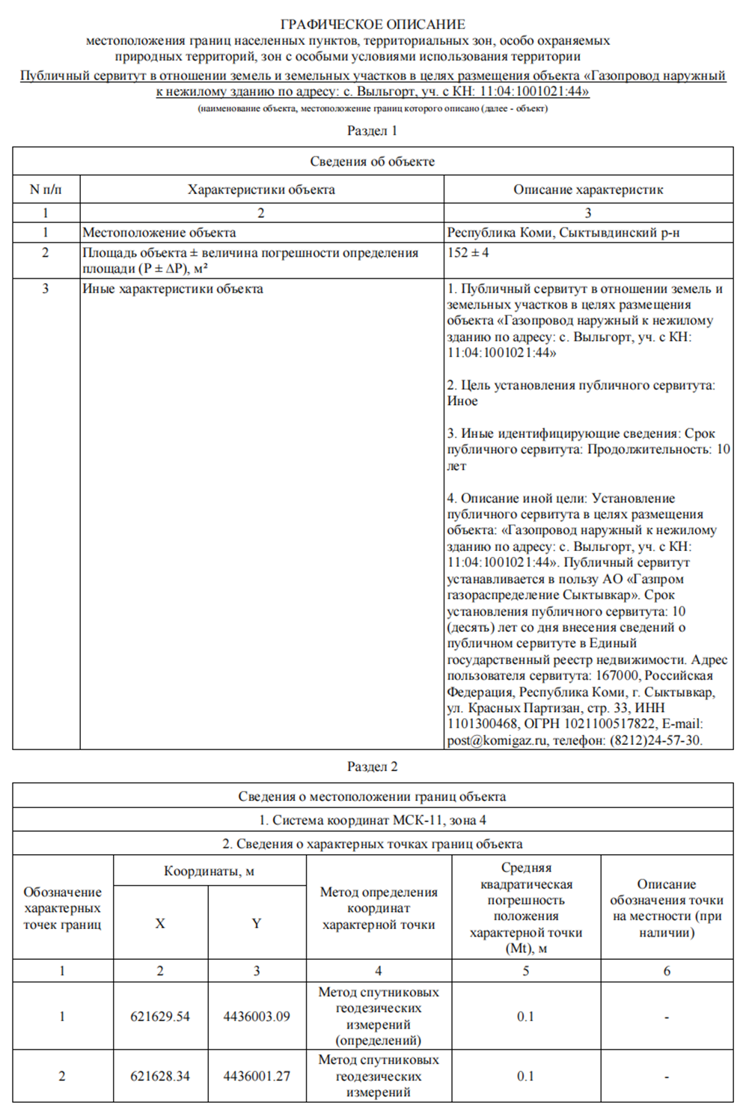  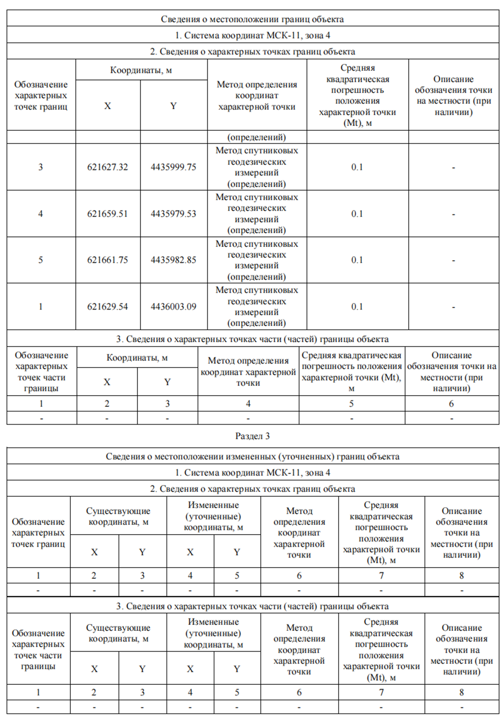  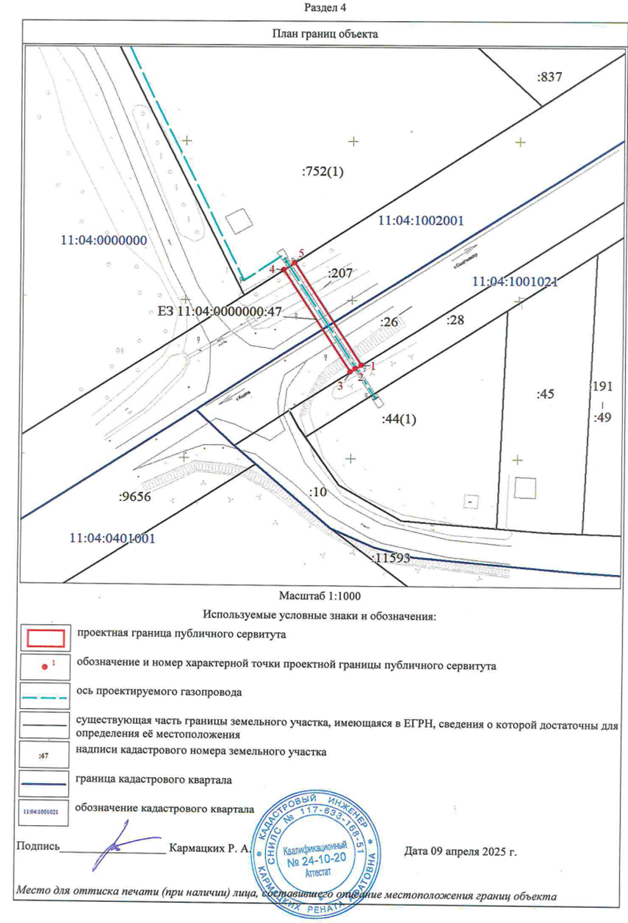  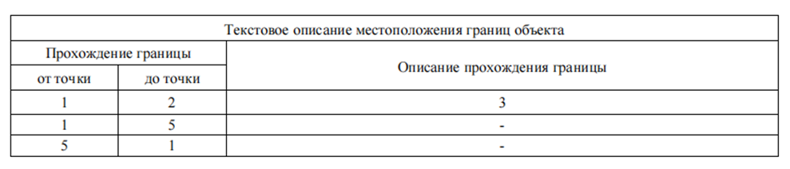  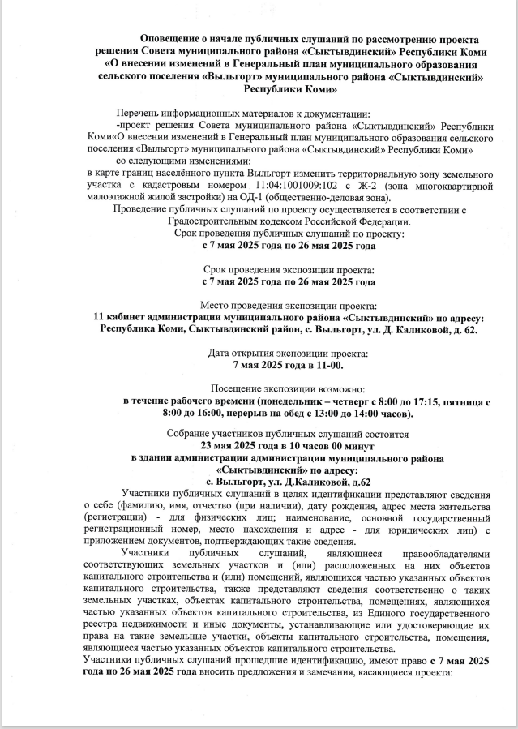  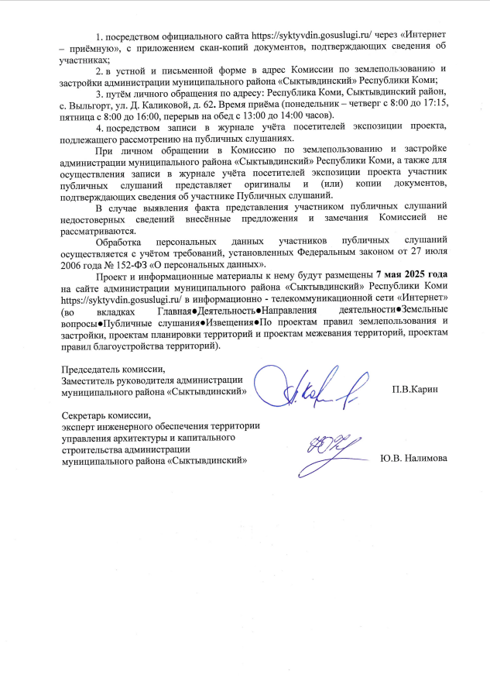  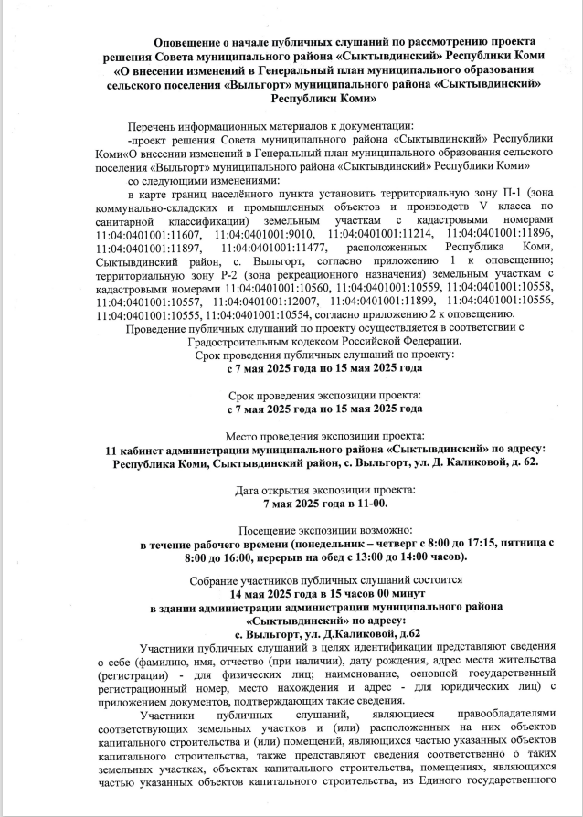  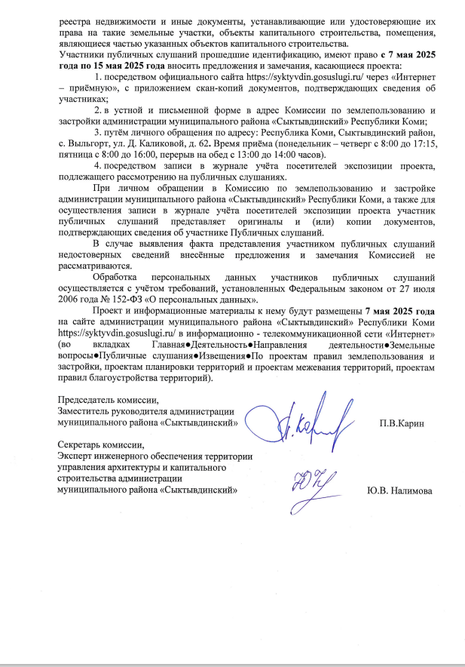  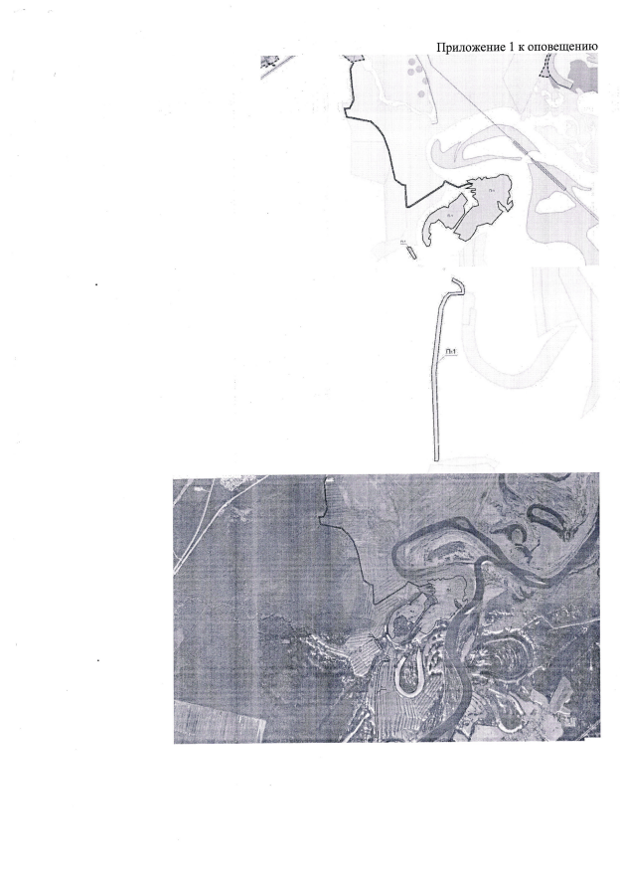  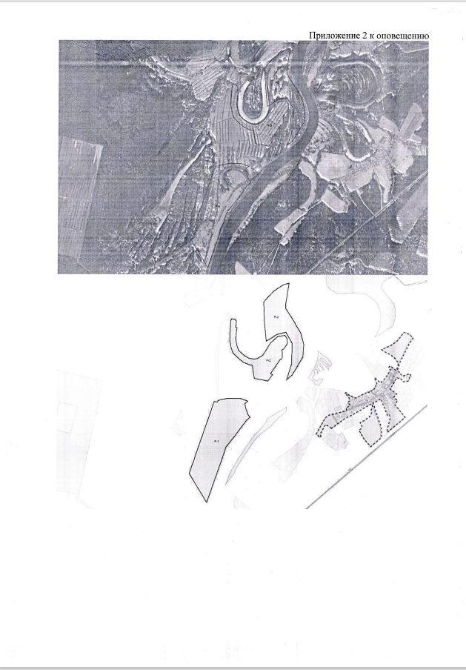  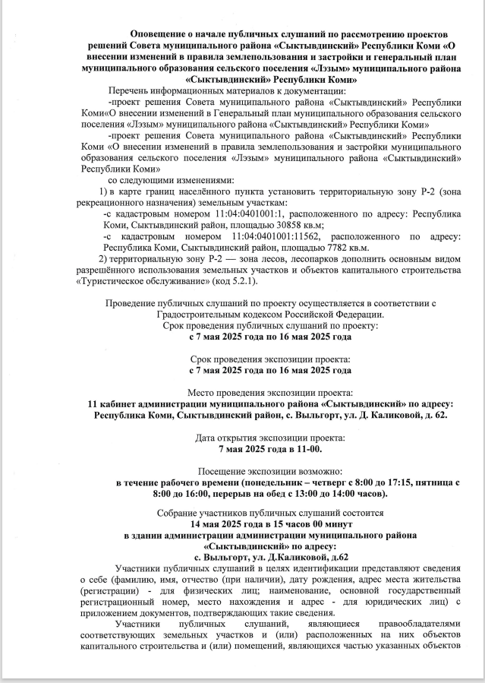  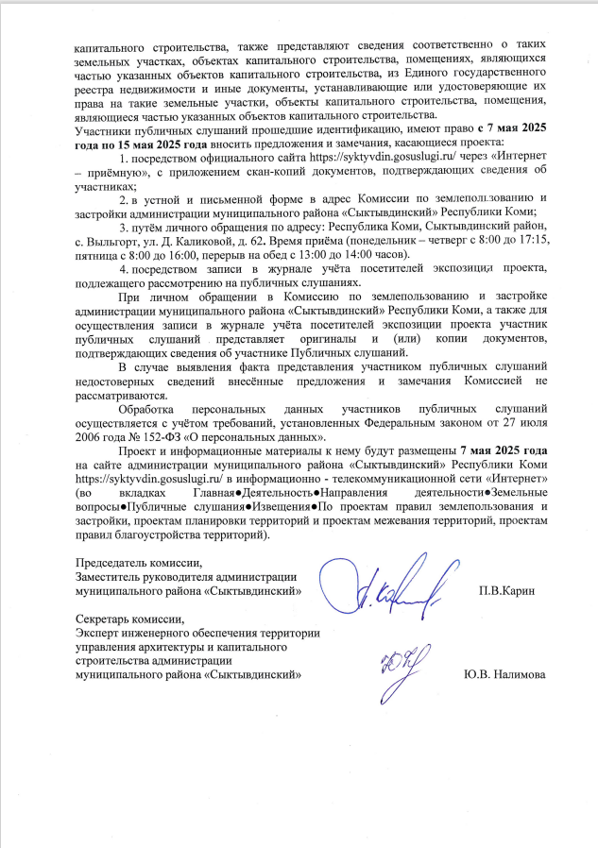  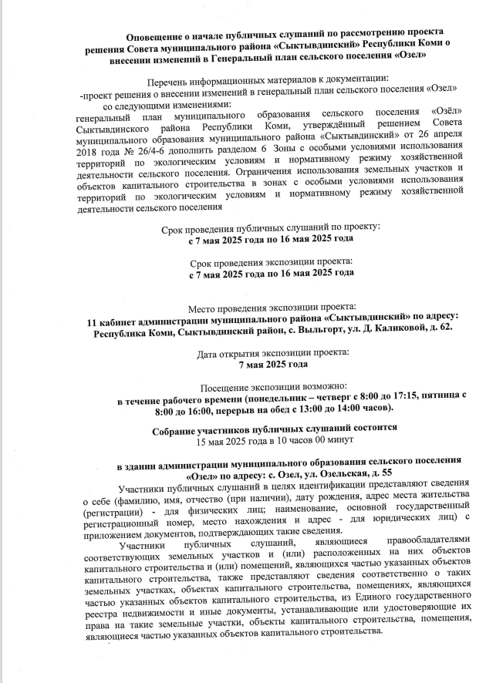  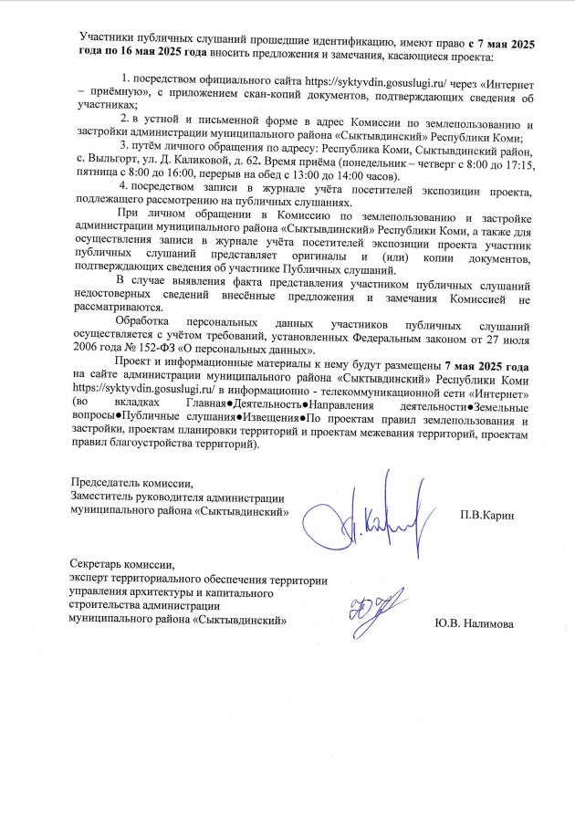  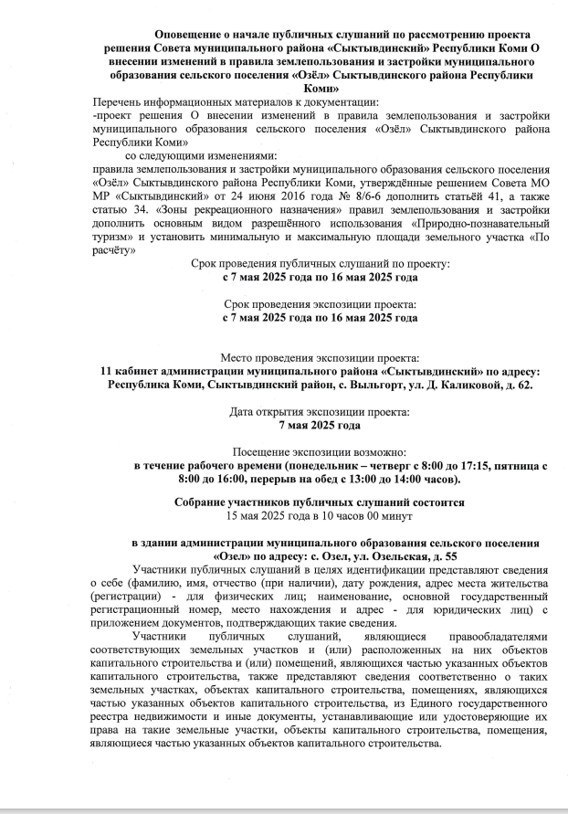  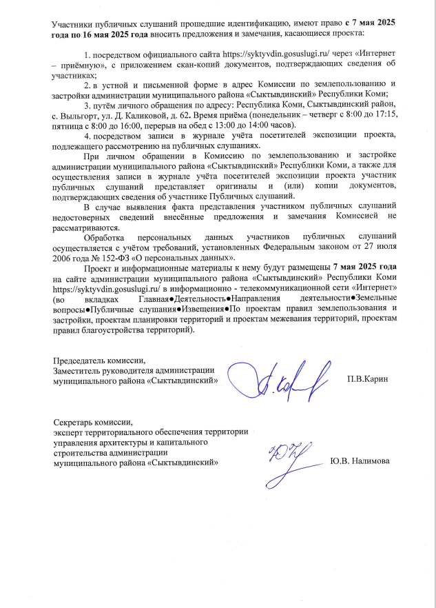  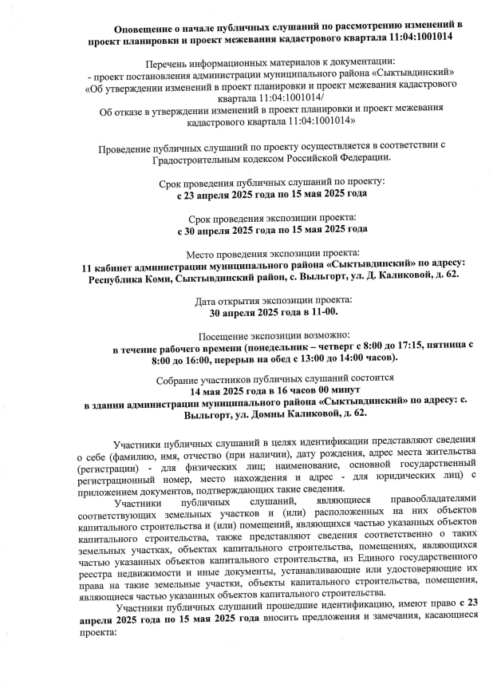  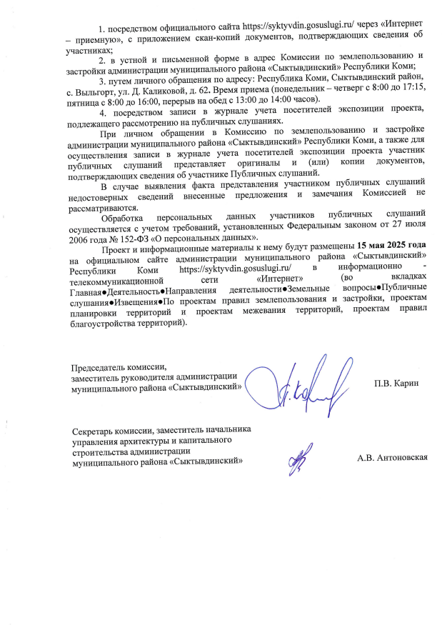  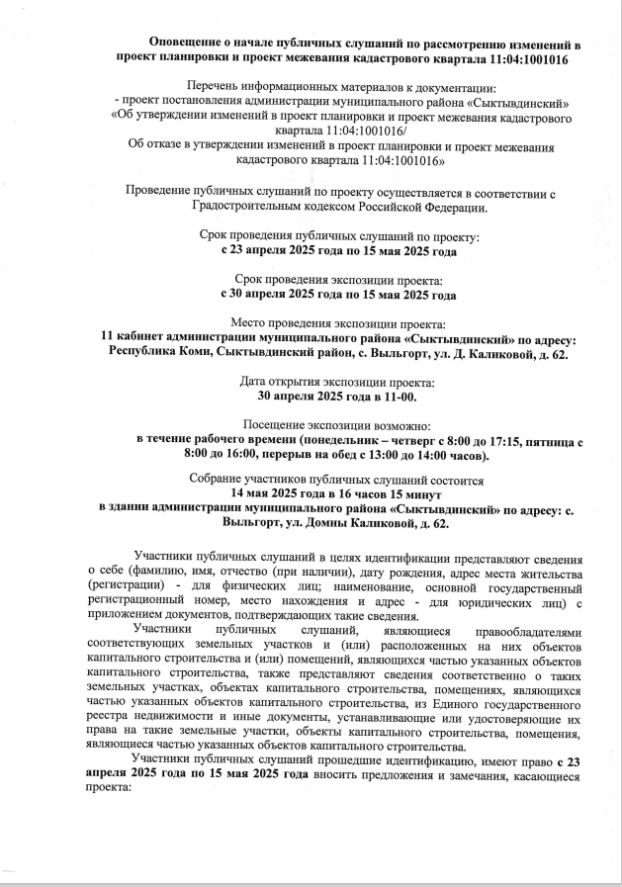  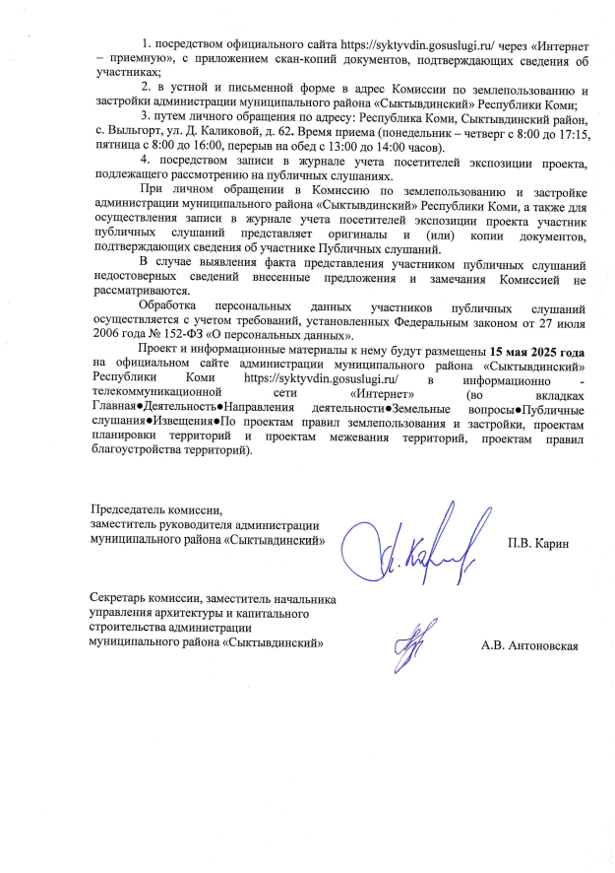  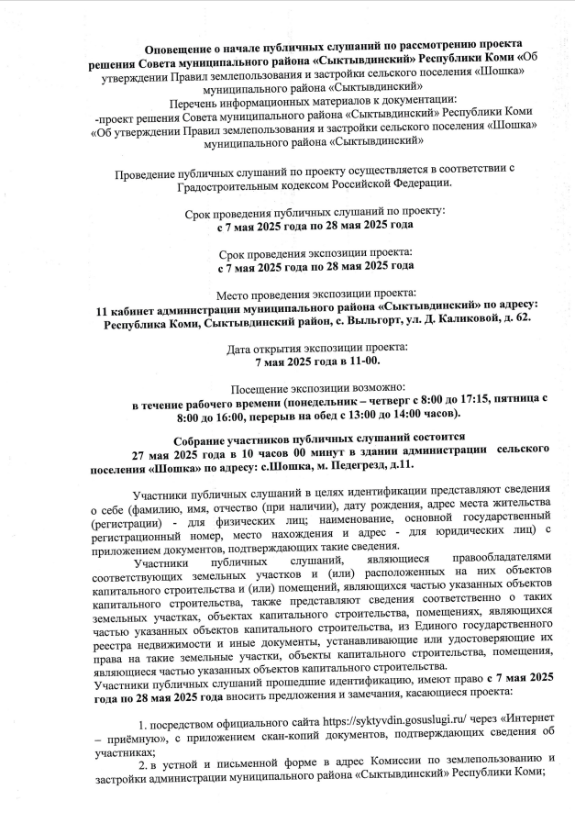  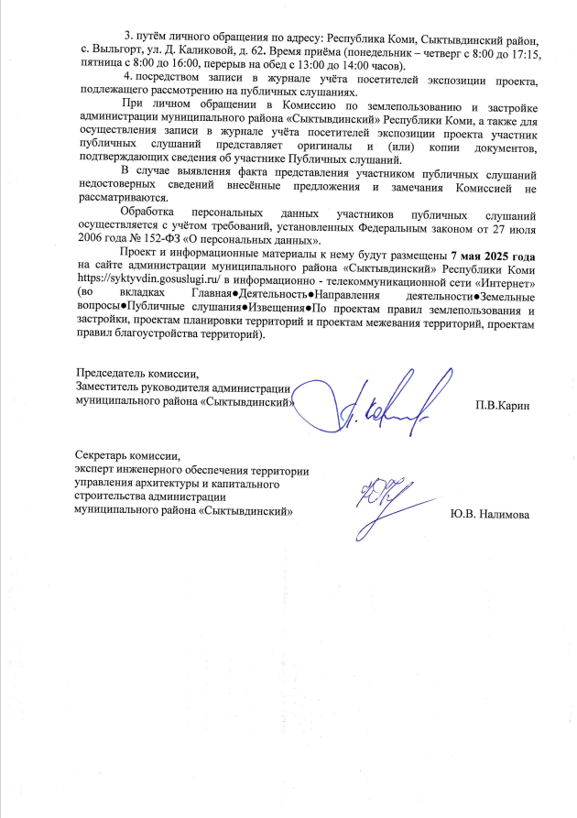  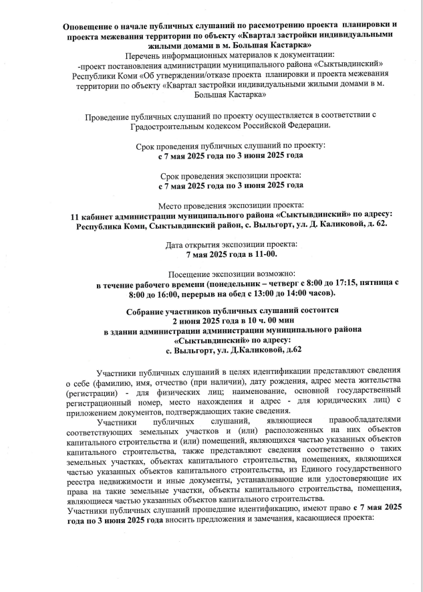  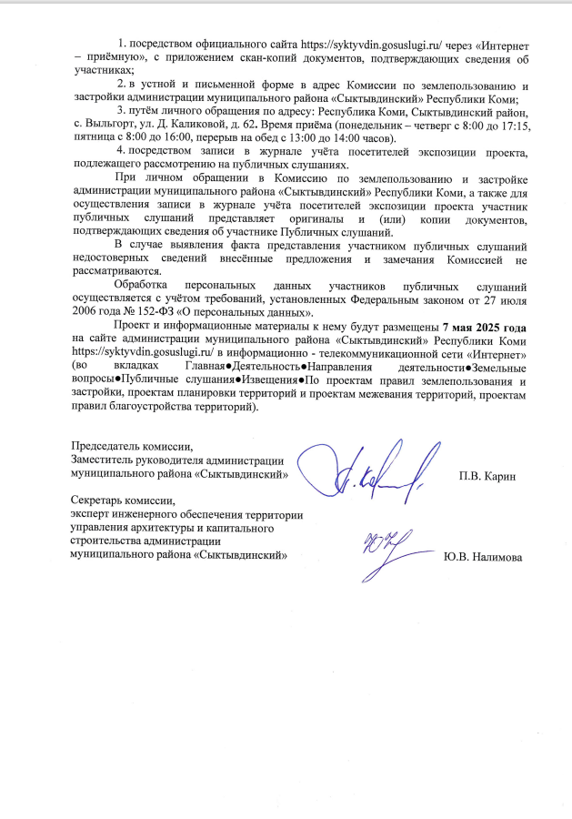  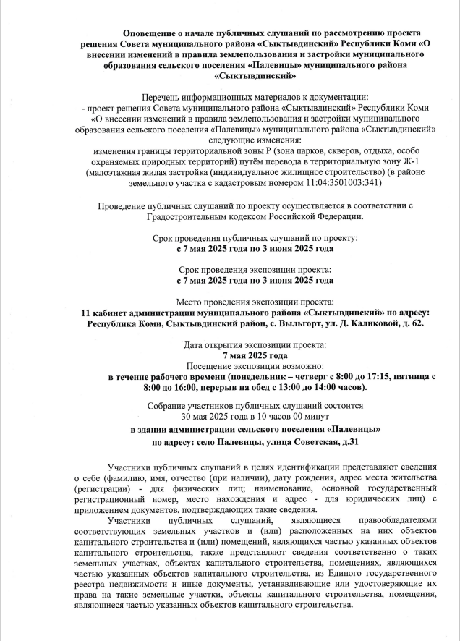  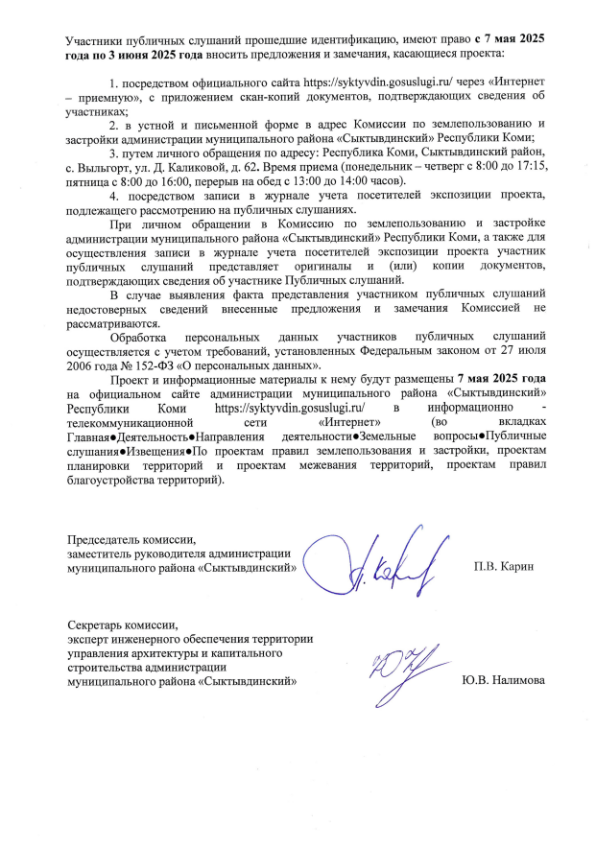  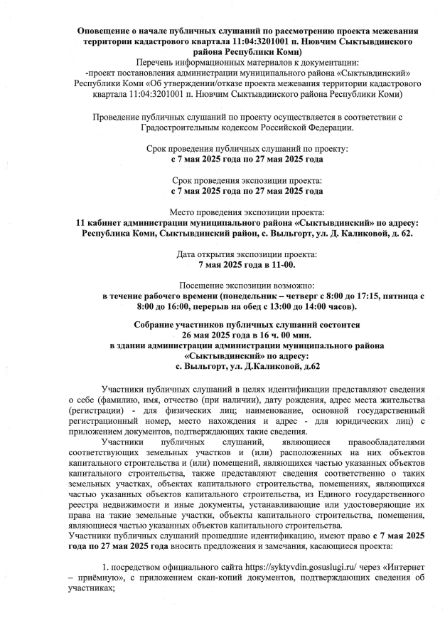  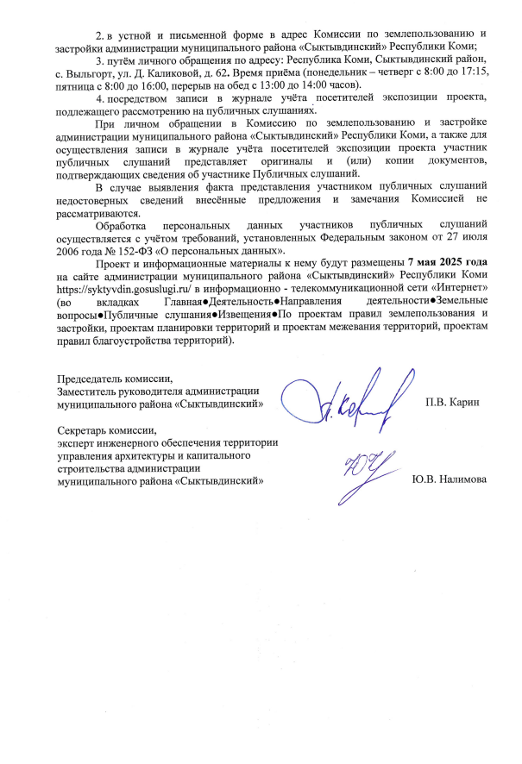  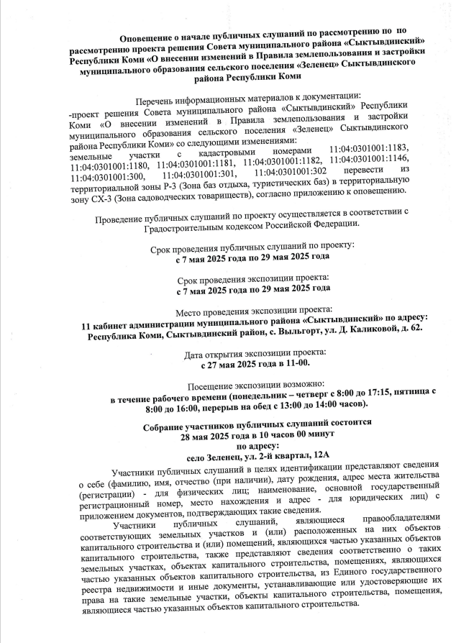  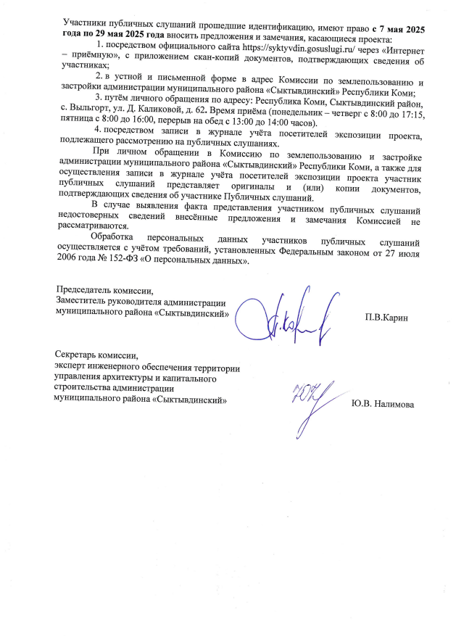  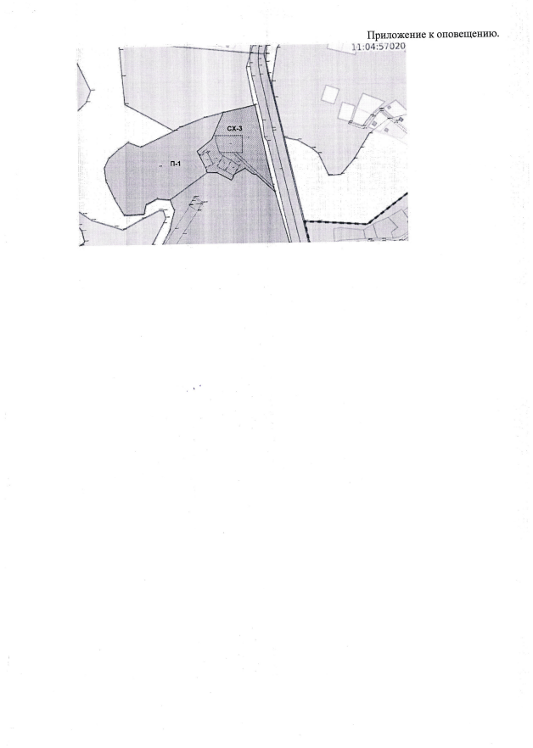  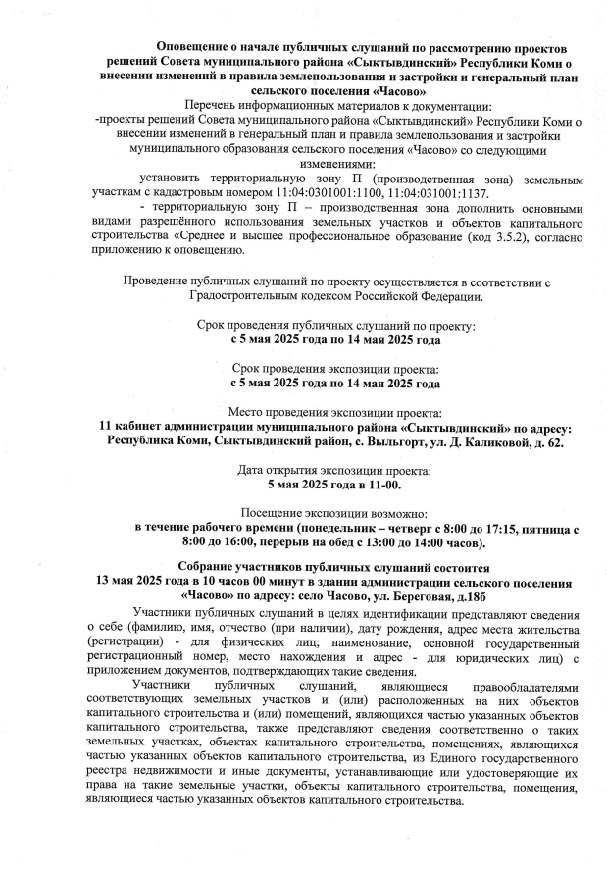  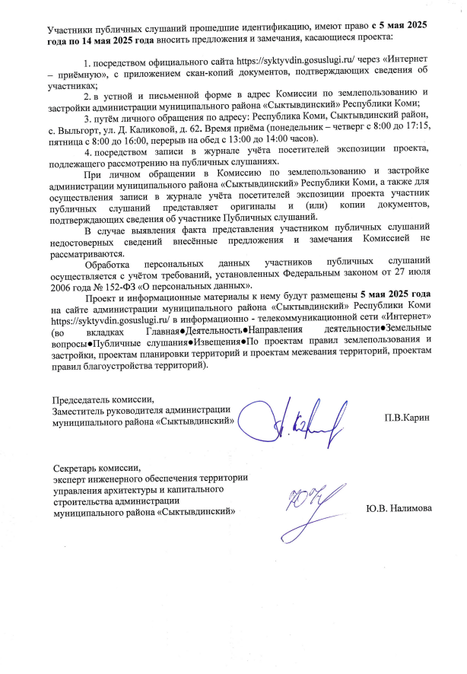  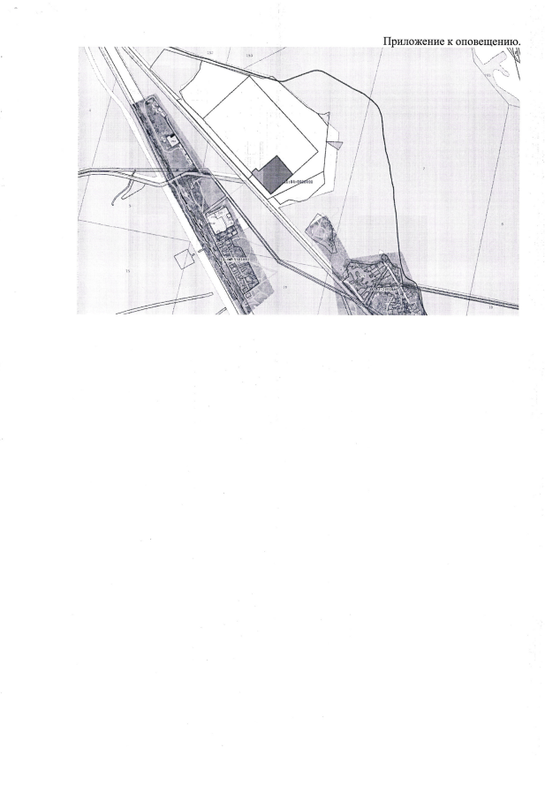  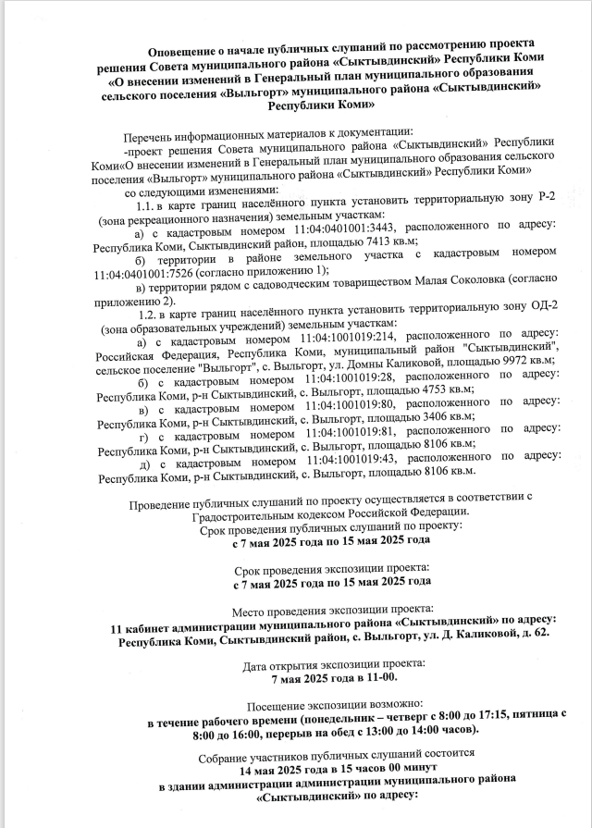  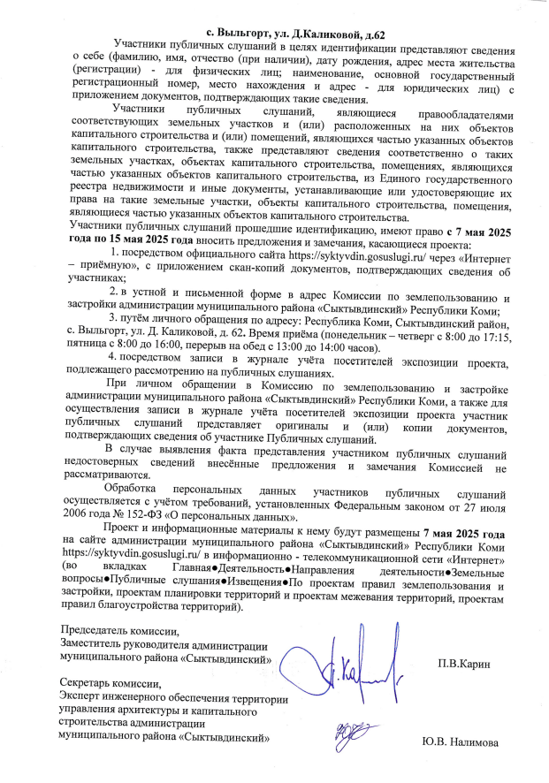  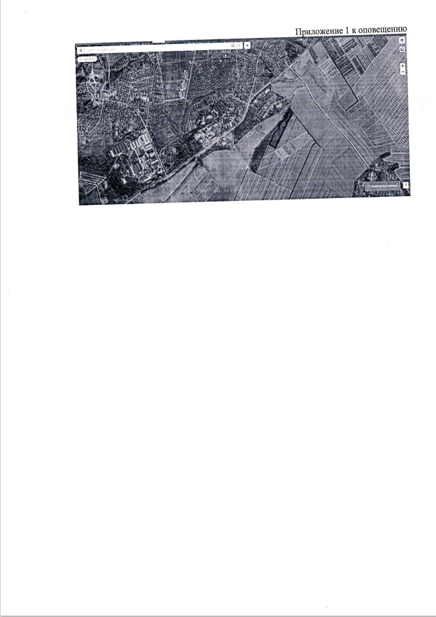  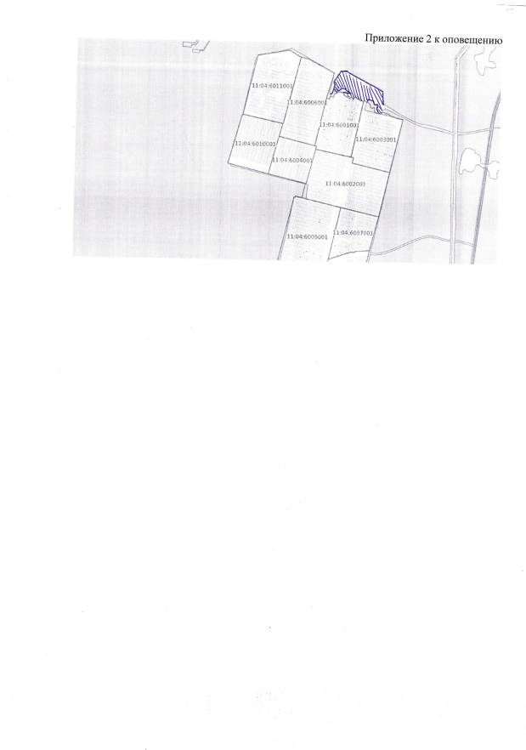  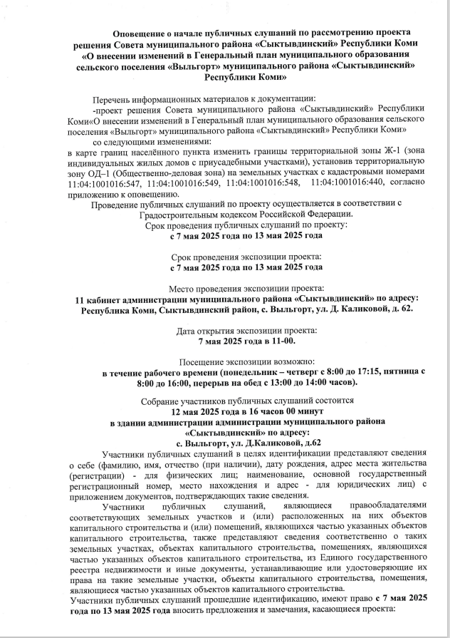  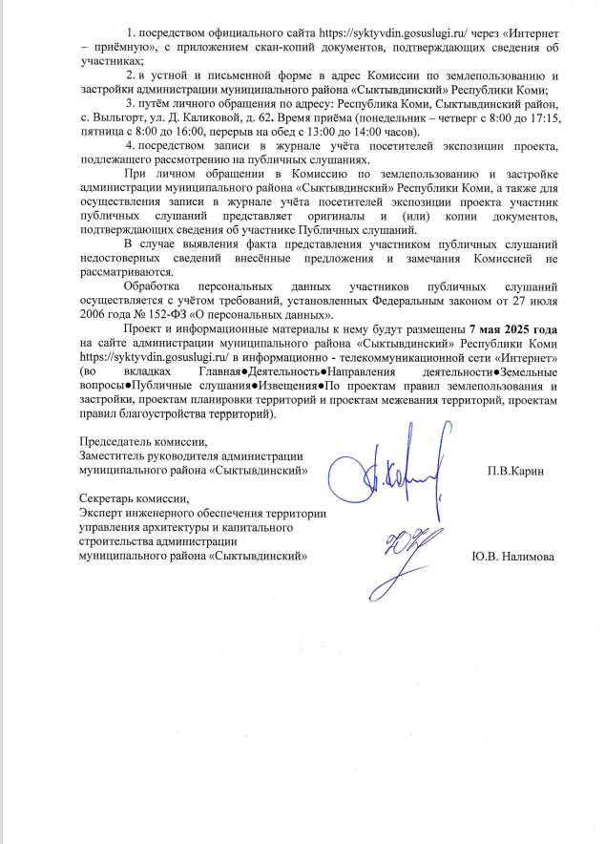  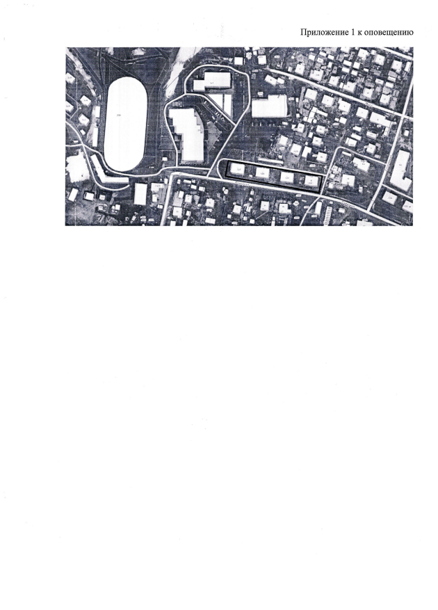 | 3  14  16  21  23  27  29  31  33  35  37  39  41  43  45  49  51  55


Информационный
вестник
Совета и администрации муниципального образования муниципального района «Сыктывдинский»
Периодическое печатное средство массовой информации
(периодическое печатное издание)
муниципального района «Сыктывдинский» Республики Коми
Май 2025 года | № 21
Учредитель: администрация муниципального района «Сыктывдинский» Республики Коми
Состав редакционной коллегии периодического печатного издания:
Селиверстов Р.Е., главный редактор;
Дорожинская Р.В., ответственный за выпуск;
Жигалова Л.А., ответственный за выпуск;
Члены редколлегии:
Морокова Л.В.
Гудзь Е.В.
Боброва Е.Б.
Муравьев В.Н.
Адрес редакции, издателя, типографии (отпечатано):
168220, Республика Коми, Сыктывдинский район, с. Выльгорт,
ул. Домны Каликовой, д. 62
E-mail: admsd@syktyvdin.rkomi.ru
Телефоны (82130) 7-12-34, 7-18-41, 7-21-34
Электронная версия вестника на сайте: https://syktyvdin.gosuslugi.ru
Выпуск осуществлен за счет средств бюджета
муниципального района «Сыктывдинский» Республики Коми
Распространяется на безвозмездной основе
Территория распространения:
Сыктывдинский район Республики Коми Российской Федерации

Подписано в печать: 06.05.2025
Дата выхода в свет: 06.05.2025
Тираж 29 экз.

